INDICAÇÃO Nº 5247/2018

Sugere ao Poder Executivo Municipal a roçagem e limpeza às margens do Córrego Mollon, na Avenida Porto Ferreira e Avenida Rafard, no bairro São Joaquim.

Excelentíssimo Senhor Prefeito Municipal,

Nos termos do Art. 108 do Regimento Interno desta Casa de Leis, dirijo-me a Vossa Excelência para sugerir que, por intermédio do Setor competente, seja realizada a roçagem e limpeza às margens do Córrego Mollon, na Avenida Porto Ferreira e Avenida Rafard, no bairro São Joaquim, neste município.
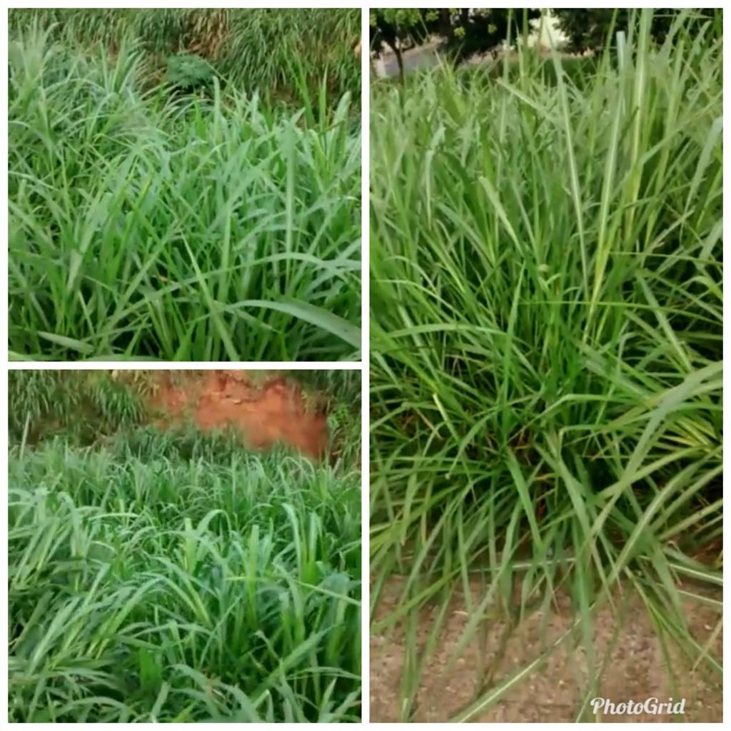
Justificativa:
Munícipes procuraram por este vereador solicitando a roçagem e limpeza das margens do Córrego Mollon, devido mato alto, o que já vem causando transtornos a quem utiliza o passeio público dessas margens do Córrego.

Plenário “Dr. Tancredo Neves”, em 24 de novembro de 2.018.

JESUS VENDEDOR

-Vereador / Vice Presidente-

